LE SINGE ROI
CANTATE TRANSCULTURELLE

Initiation ludique aux instruments emblématiques de la musique traditionnelle chinoise, en filiation du célèbre Pierre et le loup de Prokofiev qui a fait découvrir les instruments de l’orchestre occidental à des millions d’enfants sur plusieurs générations, LE SINGE ROI scénarise l’orchestre chinois. Epopée soutenue par une narration, à l’image du mimodrame l’Histoire du soldat de Stravinsky, dans cette composition, le conteur français et son binôme chinois font avancer l’histoire de leurs ponctuations.
LE SINGE ROI, cantate pour chœur et orchestre mixte chinois et occidental, illustre un épisode de la célèbre fable du Xiyou ji (Voyage vers les paradis de l’Ouest), véritable joyau de la littérature chinoise, Sun Wukong san da Baigujing (sous son titre français Sun Wukong par trois fois abat la Démone au squelette blanc) de Wu Chengen (1500-1582 lettré sous la dynastie Ming), dont la narration commence ainsi : Dans la Chine des années 629 à 645, un moine de l'empire des Tang…
Le héros (espiègle Roi singe joué par le violon chinois ou erhu) et ses deux compagnons, un cochon surnaturel (dont la bonhomie est incarnée par la contrebasse) et le Moine des sables (ensemble majestueux de tambours chinois) accompagné de son petit cheval-dragon blanc (au tintement du métallophone) suivent et protègent leur maître, Tangseng le Moine de l’empire des Tang (à la mélopée des flûtes chinoises ou duzhi), lors de son périple vers l’Occident en quête des canons du bouddhisme. Avant d’atteindre l’Inde, terre pure du paradis de l’Ouest, ils doivent pourfendre toutes sortes de monstres et démons (illustrés par un ensemble d’instruments à cordes pincées, cithares ou guzheng, cymbalum ou yangqin et mandoline chinoise ou pipa…)
Cette pièce de concert est jouée en synchronisation avec son film, monté sur la version colorisée par la peintre O’dil des images réalisées pour ce « lianhuanhua » (bande dessinée chinoise) en 1960-1962 par les deux célèbres dessinateurs de Shanghai, Zhao Hongben (1915-2000) et Qian Xiaodai (1911-1965).
Les parties du chœur et la narration peuvent être chantées en chinois, français, italien, espagnol ou anglais.
Orchestration : cordes, clavier électrique, percussions, flûtes chinoises ou duzhi, violon chinois ou erhu, cithare chinoise ou guzheng, cymbalum ou yangqin et mandoline chinoise ou pipa… et chœur
Le final participatif accueille sur la scène enfants des écoles primaires et musiciens pour le plaisir du partage en communion avec le public.
Création en première mondiale à l’occasion de l’inauguration de l’Institut Confucius de Nice le 13 décembre 2016.
Paroles Véronique Meunier Musique Paul McGrath

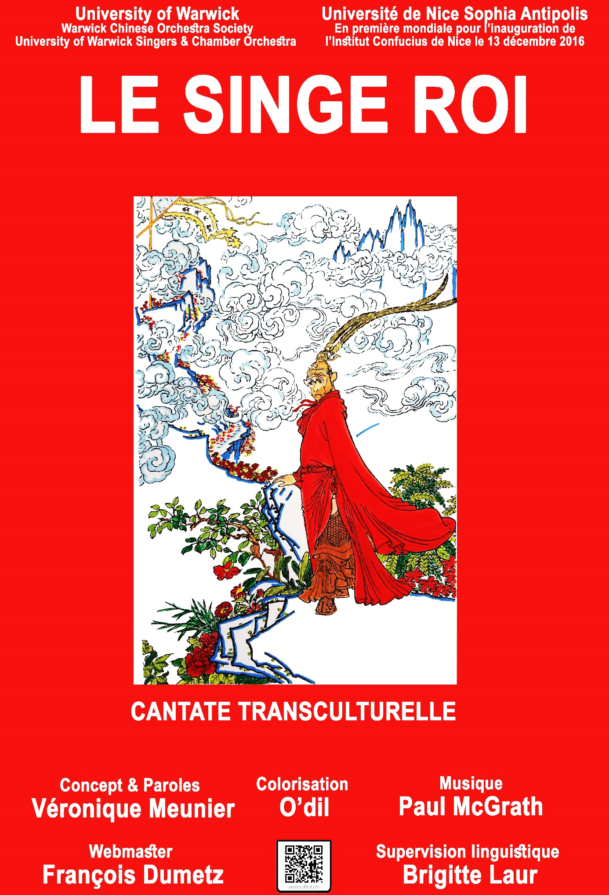
Voici les liens directs :

Site : http://evidence-officiel.com/fr/

Page Monkey King : http://evidence-officiel.com/fr/monkeyfront.php

Le blog avec photos et vidéos des répétitions, pour partager
l’ambiance chaleureuse : http://evidence-officiel.com/fr/monkeyblog.php

La musique générale : http://evidence-officiel.com/fr/monkey.php

La musique participative : http://evidence-officiel.com/fr/monkeyfinal.php

Les flashmob : http://evidence-officiel.com/fr/monkeyflashmob.php

Les QR codes : http://evidence-officiel.com/fr/monkeyqrcodes.php

Narration
partie en chinois

Dans la Chine des années 629 à 645, un moine de l'empire des Tang, en quête des canons du bouddhisme, entreprend un voyage vers les paradis de l'Ouest...

Avec ses condisciples Zhu Bajie, le cochon, joué par la contrebasse...

Sha Heshang, le Moine des Sables, joué par les tambours...

Sun Wukong, le Singe Roi, joué par le violon chinois ou erhu...

Et sur le dos du cheval, joué par le métallophone...

… est assis Tangseng, le Bonze, incarné par la flûte chinoise ou duzhi…

La reine de la grotte aux Squelettes Blancs se nomme Baigujing jouée par le guzheng ou cithare chinoise et le cymbalum ou yangqin...

La Démone est maintenant incarnée par la mandoline chinoise ou Pipa…

Complète en français : partie en chinois

Dans la Chine des années 629 à 645, un moine de l'empire des Tang, en quête des canons du bouddhisme, entreprend un voyage vers les paradis de l'Ouest...

Avec ses condisciples Zhu Bajie, le cochon, joué par la contrebasse...

Sha Heshang, le Moine des Sables, joué par les tambours...

Sun Wukong, le Singe Roi, joué par le violon chinois ou erhu...

Et sur le dos du cheval, joué par le métallophone...

… est assis Tangseng, le Bonze, incarné par la flûte chinoise ou duzhi…

Avec ses condisciples Zhu Bajie et Sha Heshang, Sun Wukong Grand saint égal au Ciel qui a jadis semé la pagaille au Palais céleste protège Tangseng, qui s’en va en quête des Sûtras vers le paradis de l’Ouest.

Les trois condisciples ont pour mission de protéger le saint pèlerin dans son voyage périlleux en quête des Ecritures.

D’un bond, Wukong s’élève dans les hauteurs et s’écrie…

Les sourcils froncés, Tangseng, immédiatement, retient son cheval, hésite et se garde bien d’avancer.

Wukong le réconforte sur le champ en ces termes…
A ce moment-là, voltige, agité dans le ciel, un nuage sombre. Wukong, soupçonneux, s’élève dans les nuages pour regarder. Qui l’eût cru, en un clin d’œil, la nuée noire s’envole dans la profondeur des montagnes et s’évanouit on ne sait où.

Bajie fronce d’une moue son long museau et déclare dans un éclat de rire…

Loin d’être rassuré, Wukong réplique que c’est une montagne déserte…

Il soulève son gourdin cerclé d’or...

A peine Wukong est-il parti que le nuage lugubre resurgit du fond de la montagne...

La reine de la grotte aux Squelettes Blancs se nomme Baigujing jouée par le guzheng ou cithare chinoise...

elle n’est à l’origine qu’un tas d’ossements blanchis, à force de sublimation à transmuter son corps et son esprit grâce aux techniques respiratoires et alchimiques –

elle se transforme en esprits malins, elle excelle à ces transmutations ainsi qu’à toutes sortes de stratagèmes.

Elle a sous ses ordres des Rois démons Lions, Tigres, Ours, Loups, etc. spécialisés dans l’art de faire apparaître des monstres pour créer des troubles et nuire aux braves gens.

Lao Langjing découvre Tangseng… et ses disciples

et se dépêche de regagner la grotte aux Démons pour rapporter la nouvelle, les Rois Démons exultent à l’idée de cette capture, montrent leurs crocs et brandissent leurs griffes… se disputent pour aller enlever les pèlerins.

Le visage de Baigujing s’assombrit, un rictus sardonique au coin des lèvres, elle demande…

En un instant, Baigu jing en personne descend de la montagne et se rend à l’endroit où se reposent Tangseng et ses disciples.

Elle voit uniquement Tangseng, Bajie et Sha Heshang, assis en tailleur pour pratiquer la méditation, les yeux clos, seul manque... Sun Wukong.

En un clin d’œil, une jeune fille sort de derrière le rocher.

La jeune fille lance une œillade à Bajie...

Tangseng psalmodie…

Alors la jeune fille, tout sourire, murmure…

Le maître et ses disciples sont tous trois sur le point de se mettre en route pour accompagner la jeune fille…

… sur le crâne de Baigujing.

D’un coup la jeune fille s’écroule sur le sol et rend l’âme... Terrifié, Tangseng ne peut que répéter : " Tuer des êtres vivants et commettre des meurtres, quel péché, quel péché ! "

Une vieille femme surgit de derrière la montagne…

Le visage de Tangseng s’empourpre…

Wukong s'avance d'un bond… La vieille femme tourne la tête…

… son véritable corps a déjà emprunté l’apparence d’un tourbillon de brume lugubre…

Tangseng se rappelle que, tout au long du voyage, Wukong, dans une dévotion sans faille, a maintes fois appréhendé les Démons et attrapé les monstres, il renonce à punir son grand disciple.

Par deux fois, Baigujing s’est fait démasquer par Wukong…

Elle se change en un vieillard…

Disciple insoumis ! La Démone est maintenant incarnée par la mandoline chinoise ou Pipa…

Wukong, tellement en colère que tous ses poils se hérissent, riposte…

Tangseng se précipite pour protéger la Démone…

Qui l’eût cru… Tangseng s’arrête de marmonner… Wukong reprend son gourdin…

Wukong est sur le point de s’élancer à sa poursuite, alors qu’apparaît brusquement dans le ciel un nuage multicolore du fond duquel surgit une étoffe de soie jaune…

Wukong n’a pas d’autre alternative que d’enjoindre Bajie et Sha Heshang de conjuguer leurs efforts pour s’évertuer à protéger Tangseng dans sa quête des Sûtras authentiques.

Après quoi, d’une culbute dans les nuées, il s’en retourne chez lui…

La nuit tombe peu à peu… ce qu’ils endurent tous est d’une telle mélancolie !

Les Démons se précipitent... les encerclent pour les massacrer, Sha Heshang, maladroit, se fait capturer, tandis que Bajie s’enfuit...

… le Temple des Rois Célestes s’est déjà évanoui…

… il se dirige tout droit vers le mont des Fleurs et des Fruits…

Wukong, d’une culbute, saute sur un nuage…

Torches et lampes brillent dans la grotte… aux Démons… priez ma mère de venir tout de suite déguster la chair de Tangseng.

A mi-chemin, à point nommé repérés par Wukong !

Le sourire aux lèvres, la jeune fille s’arrête devant Bajie et, d’une voix charmante, elle susurre…

Elle se transforme en vieille femme...

... puis en vieil homme...

Tangseng demande : « Alors, d’où venait le ruban de soie jaune ? »

